ПОНЕДЕЛЬНИК (30.03.2020)
Познание
Тема: "Животные и их детеныши"
Живая природа: животные и их детеныши.
Продолжать побуждать детей соотносить названия детенышей животных с названиями самих животных и закрепить это в их речевой продукции (кошка – котенок, заяц – зайчонок, медведь – медвежонок, лиса – лисенок); развивать звукоподражание и воспитывать заботливое отношение к животным.
Взрослый показывает ребенку картинки с изображениями животных. Ребенок называет животных, угадывая, какие звуки они издают. Затем взрослый предлагает поиграть в игру: "Где чья мама?", когда надо подобрать к картинкам "животных-взрослых" картинки, изображающие их детенышей
Занимательный интерактив:
1. Познавательная игра "Где чья мама?" (Детский сайт "Играемся")
2. Развивающие мультики для самых маленьких (Дитятково ТВ)
3. Животные и их детеныши. Развивающее видео для детей (Почемучко)
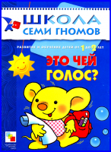
"Это чей голос?"прекрасная книжка для обучения деток второго года жизни.
Яркие карточки, которые нужно вырезать из картонной вставки, помогут маме организовать веселое занятие для своего малыша.
На каждом листе книги - крупные яркие картинки, всего 15 картинок.
На каждой картинке изображено животное (птица) и его детеныш: корова с теленком, коза с козленком, курица с цыпленком, уточка с утенком, собака со щенком, кошка с котенком и т.д.
На верху страницы написано, как разговаривает животное, внизу перечислены вопросы, которые нужно задать ребенку.
А потешки, которые Вы найдете в книжке, сделают занятия еще более эмоционально насыщенными.
Скачать материал
ВТОРНИК (31.03.2020)
1. Сенсорное
Тема: "Разложи игрушки правильно"
Группировка предметов по форме
Продолжать формировать навык группировки предметов по форме, используя простейшие приемы установки, тождества и различия объектов по форме, ориентируясь на слова форма, такая, не такая, разные, одинаковые.
Приготовить круги, квадраты, треугольники, прямоугольники, одинаковые по величине, цвету, фактуре.
Можно использовать упражнение: "Помоги ежику"
На полу лежит обруч. В обруче – игрушка-ежик. На колючках ежика – круг. Вокруг обруча геометрические фигуры разного цвета, формы, размера. Детям предлагается сложить к ежику в норку (домик) все круги, потом все квадраты, потом треугольники. Вне обруча остаются геометрические фигуры, не обладающие выделенным признаком.
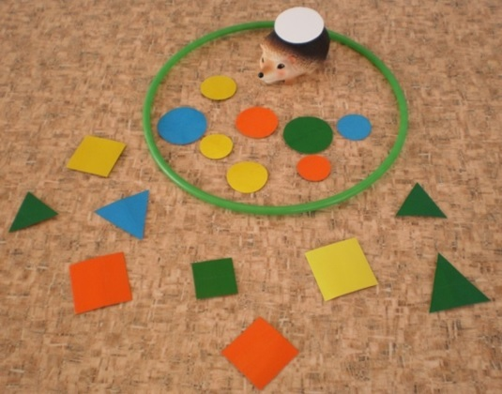
Занимательный интерактив:
- Закрепляем геометрические фигуры игры https://www.igraemsa.ru/igry-dlja-detej/online-igry-dlja-malyshej/igry-pro-figury
- Игра спрячь мышку http://learningapps.org/watch?v=prrv8jpgn17
2. Физическое развитие
Тема: "Сорока, сорока, где была? Далеко!"
Ходьба со сменой направления; ползание на четвереньках; бросание мяча в горизонтальную цель
Упражнять в бросании в горизонтальную цель, учить ходить, меняя направление, упражнять в ползании, развивать глазомер и ориентировку в пространстве.
Материал: стулья и мячи по количеству детей, палка, обруч или корзина.
Конспект
- Сорока, сорока. Где была?
-Далеко. К деткам прилетала. С детками играла.
1. "Где птички?" Ходьба врассыпную между стульями, взмахи руками. Затем дети ставят стулья в указанное место.
2. "Котик усатый по садику ходит!" Ползание на четвереньках по ковровой дорожке до определенного места. Повторить 2-3 раза.
3. "Вот как мы умеем". Бросать мяч в горизонтальную цель (корзину) на расстоянии 40—50 см. Повторить 2-3 раза. Взрослый показывает, как двумя руками снизу бросить мяч в корзину. Для ориентировки дети могут стоять за чертой.
4. "Какие мы ловкие!. Исходное положение: лежа на спине, руки вытянуты вдоль туловища. Поднять прямые ноги до палки и опустить. Повторить 4-5 раз.
5. Игра "Птички летают!". Повторить 2-3 раза.
СРЕДА (01.04.2020)
- Развитие речи
Тема: "Машина едет и гудит"
Звуковая культура речи.
Побуждать детей соотносить звук игрушки с ее образом и изображением на картинке; развивать остроту слухового восприятия, умение вслушиваться в звуки; расширять активный словарь ребенка за счет слов, обозначающих звучащие игрушки.
Взрослый предлагает послушать, что происходит за ширмой. Раздаются гудки — громкий и тихий. Затем из-за ширмы выезжает большая машина, и в ней сидит большой медведь, машина гудит громко. Дальше выезжает маленькая машина с маленьким медведем, она гудит тихо. Дети вместе со взрослым рассматривают машины.
— Какая это машина? (Большая.)
— Какой медведь? (Большой.)
— Как гудит большая машина? (У-у, громко.)
— Как рычит большой медведь? (Ы-ы, громко.)
Аналогично рассматривается маленькая машина и маленький медведь. В конце проводится дидактическая игра «На какой машине надо ехать?» - предлагается детям усаживать медведей в соответствующие машины.
Занимательный интерактив:
Звукоподражания для детей: Звуки транспорта. Развивающие мультики для самых маленьких
https://www.youtube.com/watch?v=0tf-n4xLnm8
Игра "Угадай транспортное средство" для детей https://www.youtube.com/watch?time_continue=47&v=vhZr6nQeSJk&feature=emb_logo
- Музыка (смотрите "страничку музыкального руководителя")
ЧЕТВЕРГ (02.04.2020)
1. Конструирование
Тема: "Разноцветные постройки"
Конструктивные возможности строительного материала.
(Закрепить навык построек из кирпичиков, пластин разных по величине и цвету, формировать умение общаться и помогать в процессе обыгрывания построек, способствовать усвоению слов названий для обозначения строительных деталей (кирпичик, кубик).
В гости к детям приходит черный котик (мягкая игрушка) и просит детей построить маленькую скамеечку, затем большую, затем воротца. Игрушка "наблюдает", как ребята занимаются. "Напоминает" о дружных отношениях, подбадривает, подсказывает, хвалит и т. д. На этом занятии ребенку можно предложить детали красного и желтого цвета. Взрослый обращает внимание малыша, что постройки разные по цвету:
— У этой игрушки ворота — желтые, а у другой не такие — красные.
Этот этап детской деятельности покажет взрослому, как усвоили дети прием объединения деталей с помощью перекрытий. Если не совсем усвоили, то лучше провести еще один-два закрепляющих этапа.
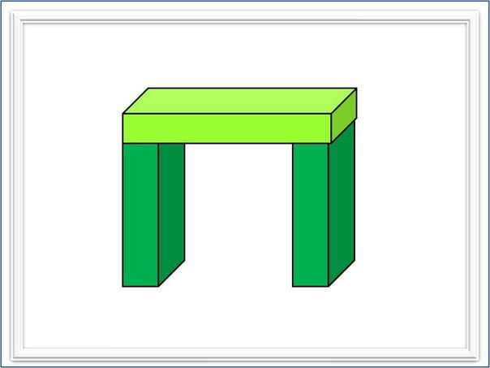
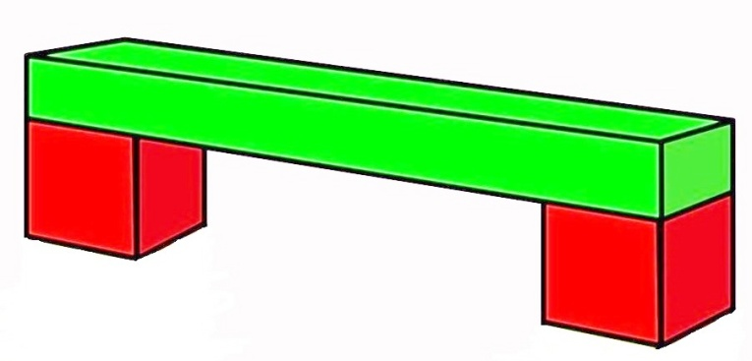

Если усвоили легко, можно сделать постройку сложнее, используя дополнительные детали.
- Физическое развитие
Тема: "Сорока, сорока, где была? Далеко!" (повторение)
Ходьба со сменой направления; ползание на четвереньках; бросание мяча в горизонтальную цель
Упражнять в бросании в горизонтальную цель, учить ходить, меняя направление, упражнять в ползании, развивать глазомер и ориентировку в пространстве.
Материал: стулья и мячи по количеству детей, палка, обруч или корзина.
Конспект
- Сорока, сорока. Где была?
-Далеко. К деткам прилетала. С детками играла.
- "Где птички?" Ходьба врассыпную между стульями, взмахи руками. Затем дети ставят стулья в указанное место.
- "Котик усатый по садику ходит!" Ползание на четвереньках по ковровой дорожке до определенного места. Повторить 2-3 раза.
- "Вот как мы умеем". Бросать мяч в горизонтальную цель (корзину) на расстоянии 40—50 см. Повторить 2-3 раза. Взрослый показывает, как двумя руками снизу бросить мяч в корзину. Для ориентировки дети могут стоять за чертой.
- "Какие мы ловкие!. Исходное положение: лежа на спине, руки вытянуты вдоль туловища. Поднять прямые ноги до палки и опустить. Повторить 4-5 раз.
- Игра "Птички летают!". Повторить 2-3 раза.
ПЯТНИЦА (03.04.2020)
1. Художественно-эстетическое развитие
ИЗО
Тема: "Солнышко нам улыбается"
Рисование фломастерами
Продолжать побуждать рисовать прямые линии в определенном направлении, развивать зрительную ориентацию.
Побуждать детей рисовать прямые линии в определенном направлении, развивать зрительную ориентацию, сопровождать свои действия пояснением: "Нарисуем лучик, и солнышко нам улыбнется".
Материал: картина "Весна", лист бумаги с изображением домов, деревьев, солнышка без лучиков, фломастеры на водной основе желтого цвета.
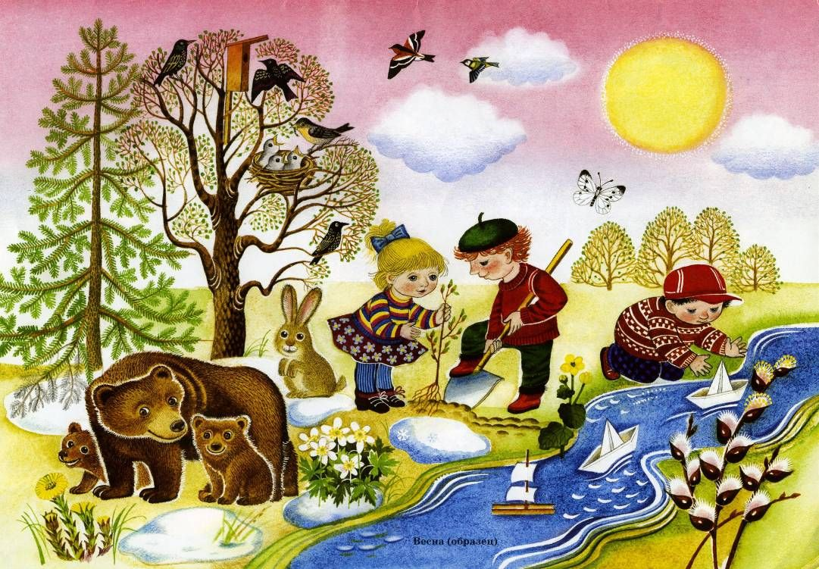
Взрослый предлагает понаблюдать за погодой на улице:
— Сейчас на улице какое время года? Весна?
— Солнышко какое? (Яркое, красивое и т. д.)
Затем предлагает рассмотреть картину. Обращает внимание на солнышко.
— Почему наше солнышко грустное?
Подводит детей к тому, что у солнышка нет лучиков, поэтому оно грустное.
Дети вместе с воспитателем рисуют солнышку лучики и поясняют свои действия: "Нарисуем лучик, и солнышко нам улыбнется".
В конце организованной образовательной деятельности можно использовать мультимедийный материал, где солнышко будет улыбаться и сиять.
Занимательный интерактив:
ВЕСНА поёт! Детская песня https://www.youtube.com/watch?v=Czqlyjxmkx8&list=PLQv0ZO3tLFD7T7b8yDbdRKuxwXhtuNUhh&index=2
СОЛНЕЧНАЯ ДЕТСКАЯ ПЕСЕНКА
https://www.youtube.com/watch?v=iPGFJirBo00&list=PLQv0ZO3tLFD7T7b8yDbdRKuxwXhtuNUhh
Пазл "Солнышко" https://www.igraemsa.ru/igry-dlja-detej/pazly/pazl-letnee-solnyshko
2. Физическое развитие
Тема: "Сорока" (на улице)
Выполнять движения в соответствии с текстом
- Дыхательные упражнения.
- Сорока (упражнение для рук)
- Сорока, сорока,  Где была?  -Далеко.  Кашу варила,  Деток кормила.  Этому дала кашки  Этому - киселька  Этому - сметанки.  Этому - конфетку  А этому не дала:  Ты дров не рубил.  Воду не носил,  Кашу не варил. | (Дети водят указательным пальцем одной руки по ладони другой.)  (Загибают одной рукой по одному пальцу другой руки.)  (Грозят указательными пальцами обеих рук.)
- Ходьба (30 секунд).
- Статическое равновесие:
— остановиться, закрыть глазки и поднять руки вверх, постоять;
— идти друг за другом, остановиться, закрыть глазки, помахать ручками.
- Подвижная игра "Догони мяч".
- Релаксация.

